**Санкт**

**-**

**Петербургский**

**национальный**

**исследовательский**

**университет**

**информационных**

**технологий**

**,**

**механики**

**и**

**оптики**

**УЧЕБНЫЙ**

**ЦЕНТР**

**ОБЩЕЙ**

**ФИЗИКИ**

**ФТФ**



Группа P3211 К работе допущен______26.10.2023____

Студент_______Болорболд Аригуун_____ Работа выполнена_____12.12.2023_____ Преподаватель Коробков Максим Петрович Отчет принят_______________________

**Рабочий протокол и отчет по лабораторной работе №1.05**

_________ИССЛЕДОВАНИЕ КОЛЕБАНИЙ ФИЗИЧЕСКОГО МАЯТНИКА_____________

1. **Цель работы.**

Изучение характеристик затухающих колебаний физического маятника.

1. **Задачи, решаемые при выполнении работы.**

Зависимости амплитуды колебаний от времени и квадрата

периода от момента инерции

Вывод о преобладающем типе трения

Определение экспериментальной и теоретической приведенной длины маятника при разных его конфигурациях.

1. **Объект исследования**.

Физический маятник и его колебания.

1. **Метод экспериментального исследования**.

Замер таких величин, амплитуда отклонения и время колебаний.

1. **Рабочие формулы и исходные данные.**

$T-период колебаний, R-расстояние центров грузов, I-момент инерции,$ $l_{пр }- приведённая длина, l_{1}-расстояние от оси вращения до первой риски,$

$$l_{0}-расстояние между соседними рисками, b-размер груза вдоль спицы,$$

$${ A}_{0}-амплитуда в начальный момент времени, β-коэффициент затухания,$$

$$m- масса маятника, m_{гр}-масса груза, l_{теор}-расстояние от оси вращения до центра масс.$$

$R=l_{1}+\left(n-1\right)l_{0}+b/2 I_{гр}=m_{гр}\left(R_{верх}^{2}+R_{ниж}^{2}+{2R}_{бок}^{2}\right) T=2π\sqrt{\frac{I}{mgl}}$

$I_{пр}=\frac{I}{ml}=\frac{I_{0}}{ml}+l \ln{\frac{A}{A_{0}}=-βt T=\frac{\overline{t}}{N} I=I_{гр}}+I_{0}$

$m_{г}=408 г;$ $l_{1}=57 мм;l_{0}=25 мм; b=40 мм$; $β=-\frac{\ln{\frac{A}{A_{0}}}}{t}=-\frac{\ln{\frac{15}{30}}}{16,604}≈0,0417$

$$t_{1}=17,8 \left(с\right) t_{2}= 23,1(с) t_{3}=28,4(с)$$

1. Измерительные приборы.

Таблица 1.

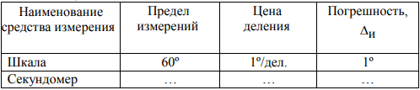

1. Схема установки (*перечень схем, которые составляют Приложение 1*).

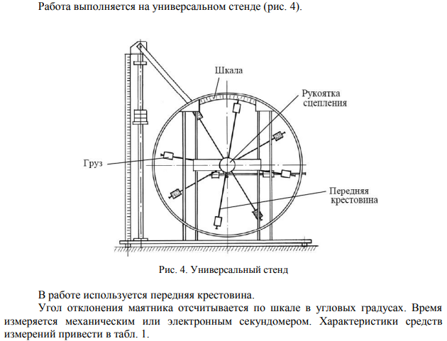

1. Результаты прямых измерений и их обработки (*таблицы, примеры расчетов*).

Таблица 2.

|  |  |  |  |  |  |
| --- | --- | --- | --- | --- | --- |
| Амплитуда отклонения, ° | 25 | 20 | 15 | 10 | 5 |
| t1 | 3,9 | 9,4 | 16,6 | 22,1 | 31,1 |
| t2 | 3,7 | 9,2 | 14,7 | 21,8 | 30,9 |
| t3 | 3,8 | 9,1 | 16,4 | 23,7 | 32,7 |
| tср | 3,8 | 9,233333 | 15,9 | 22,53333 | 31,56667 |

Таблица 3.

|  |  |  |  |  |  |
| --- | --- | --- | --- | --- | --- |
| Положение | t1 | t2 | t3 | tср | T |
| 1 риска | 16,2 | 16,2 | 16,2 | 16,2 | 1,62 |
| 2 риски | 17,1 | 17,2 | 17,1 | 17,13333 | 1,713333 |
| 3 риски | 18,2 | 18,2 | 18,2 | 18,2 | 1,82 |
| 4 риски | 19,6 | 19,5 | 19,7 | 19,6 | 1,96 |
| 5 рисок | 20,9 | 20,9 | 20,9 | 20,9 | 2,09 |
| 6 рисок | 22,6 | 22,6 | 22,5 | 22,56667 | 2,256667 |

Таблица 4.

|  |  |  |  |  |  |  |
| --- | --- | --- | --- | --- | --- | --- |
| Риски | 1 | 2 | 3 | 4 | 5 | 6 |
| Rверх | 77 | | | | | |
| Rниж | 202 | | | | | |
| Rбок | 77 | 102 | 127 | 152 | 177 | 202 |
| Iгр | 23905,13 | 27556,73 | 32228,33 | 37919,93 | 44631,53 | 52363,13 |
| I | 23905,14 | 27556,74 | 32228,34 | 37919,94 | 44631,54 | 52363,14 |
| Iпри эксп | 0,664768 | 0,743574 | 0,839041 | 0,973089 | 1,106453 | 1,289957 |
| Iпр теор | 379446,6 | 437408,5 | 511560,9 | 601903,7 | 708437,1 | 831160,9 |

1. Графики (*перечень графиков, которые составляют Приложение 2*).

График зависимости амплитуды колебаний от времени.

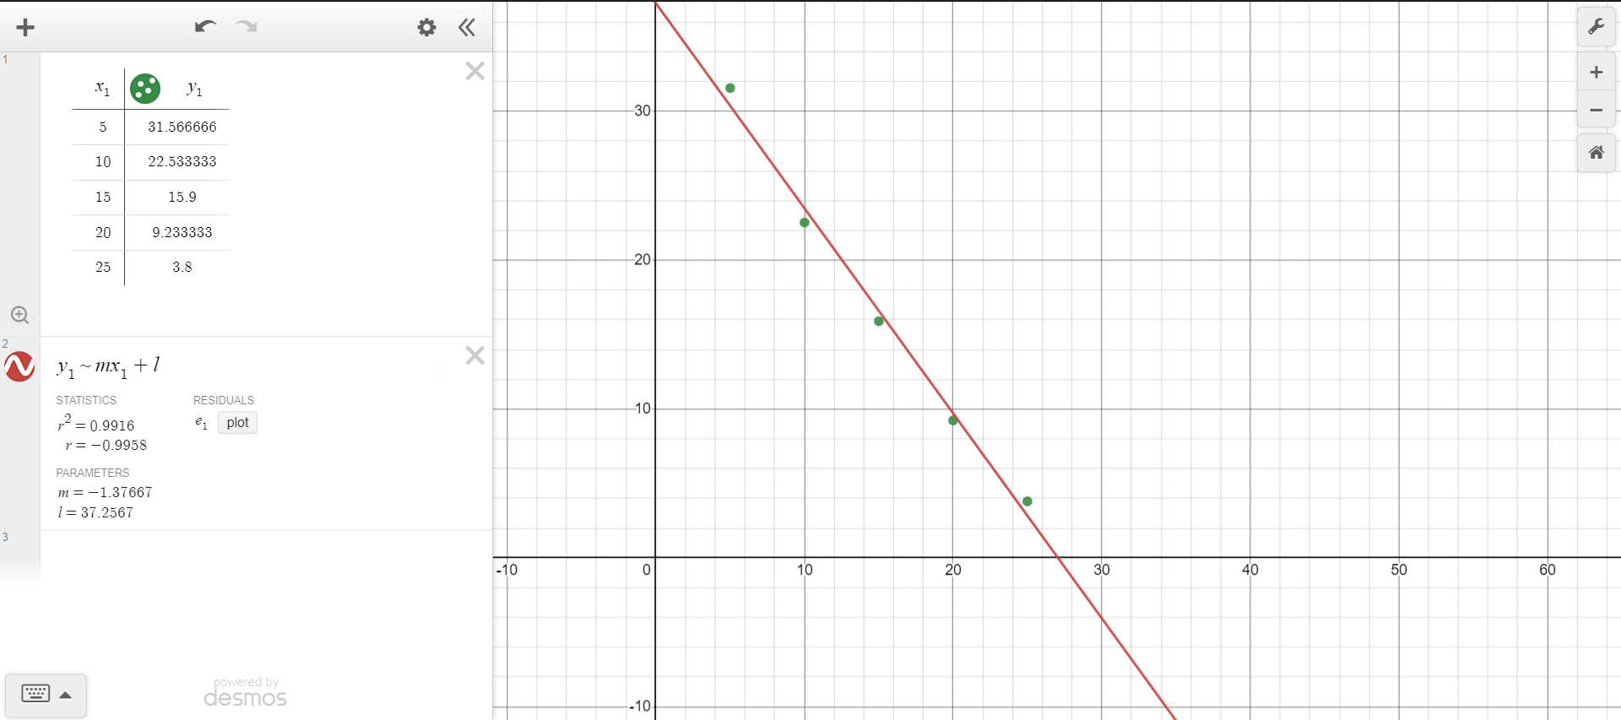

В ходе проб и ошибок выяснилось, что больше всего подходит полиномиальное распределение.

Полиномиальное: R2 = 0,9993, линия тренда: 0,0204762x2 - 1,99095x + 40,84

Линейное: r=-0.9958, линия тренда: -1,37667x + 37.2567

График зависимости квадрата периода от момента инерции маятника.

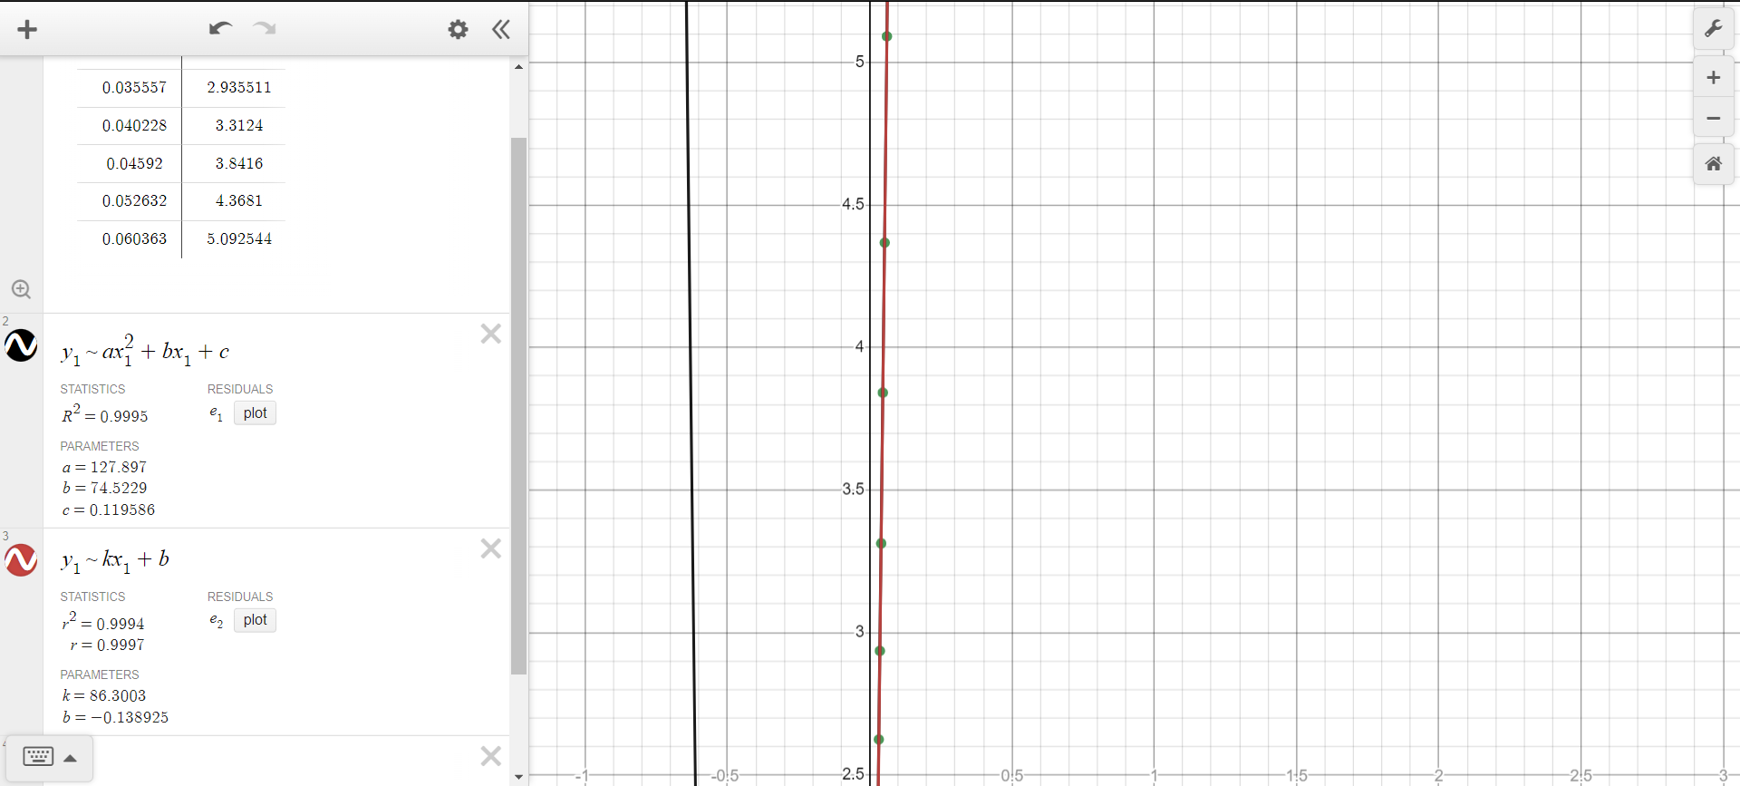

В ходе проб и ошибок выяснилось, что больше всего подходит полиномиальное распределение.

Полиномиальное: R2 = 0,9996, линия тренда: 127,897x2 – 74,5229x – 0,119586

Линейное: r=0.9997, линия тренда: 86,3003x – 0,138925

График зависимости убывания амплитуды $ln\frac{A}{A_{0}}=-βt$ при наличии вязкого трения

(амплитуда убывает по экспоненциальному закону $A=A_{0}e^{-βt}$)

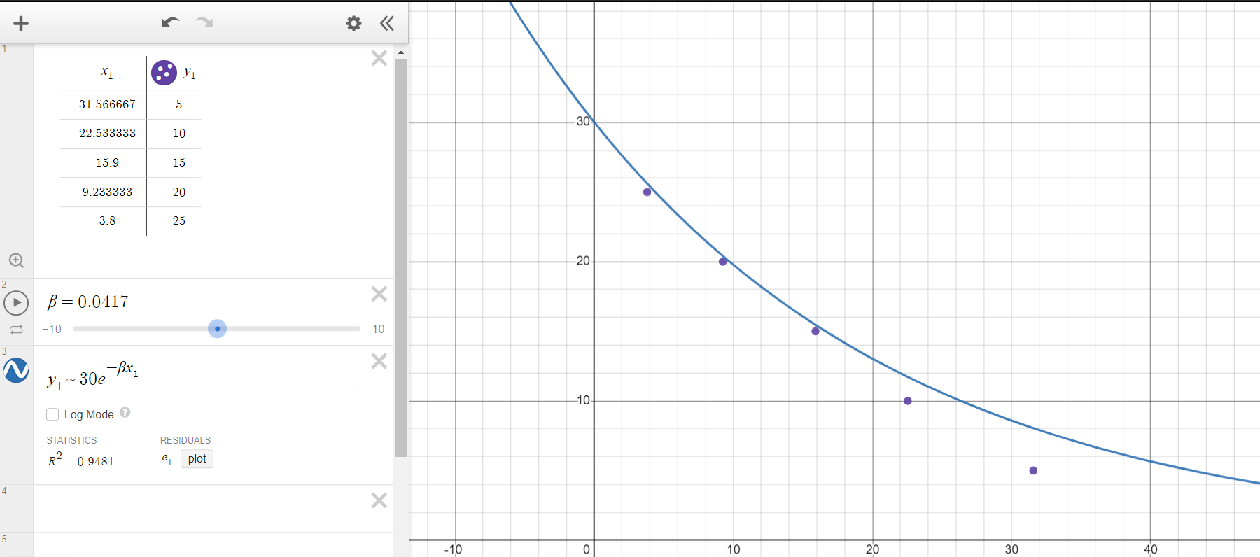

1. Окончательные результаты.

$l_{пр эксп}=9,36∙{10}^{-2} м$

$$l_{пр теор}=7,05 ∙{10}^{-2}м$$

1. Выводы и анализ результатов работы

В ходе проведения и оформления этой лабораторной работы мы узнавали и изучали много информации про маятниковое колебание и влияющих сил, как разные типы трения, масса груза и расстояния от опоры до груза. По графике A(t) невозможно сделать конкретный вывод, так как наши данные не подчиняется никакому простому закону. Причиной этого может являться разные факторы, как человеческая ошибка и смешанный тип трения. И если сравнить полученные результаты, то можно сделать вывод о том, что существенного различия между полученного и теоретического расстояния почти отсутствует.